DOKUMENTASI PRAKTIKUM MATA KULIAH
PEMOGRAMAN MOBILE



DISUSUN OLEH:

Bani Adam (20240801100)

FAKULTAS ILMU KOMPUTER UNIVERSITAS ESA UNGGUL KAMPUS TANGERANG
PERTEMUAN I

BAGIAN D

import 'package:flutter/material.dart';
void main() {
runApp(const MyApp());
}
class MyApp extends StatelessWidget {
const MyApp({super.key});
@override
Widget build(BuildContext context) {
return MaterialApp(
title: 'Praktikum 1',
home: Scaffold(
appBar: AppBar(title: const Text('Hello Flutter')),
body: const Center(
child: Text(
'Halo, nama saya BANI ADAM!',
style: TextStyle(fontSize: 24),
),
),
),
);
}
}

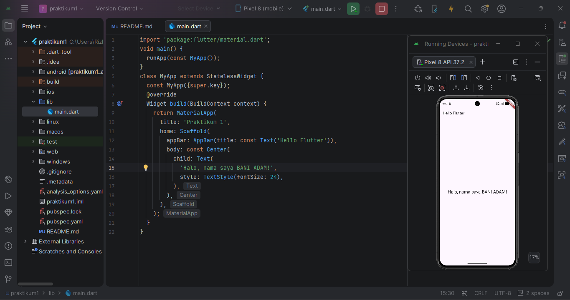
Penjelasan:
- import 'package:flutter/material.dart'; Digunakan untuk mengimpor library Material Flutter agar program dapat menggunakan widget seperti MaterialApp, Scaffold, AppBar, Text, dan Center.
- void main() Merupakan fungsi utama yang pertama kali dijalankan ketika aplikasi dimulai.
- runApp(const MyApp()); Digunakan untuk menjalankan widget utama bernama MyApp.
- class MyApp extends StatelessWidget Membuat widget MyApp menggunakan StatelessWidget. Widget ini digunakan karena tampilan pada tahap ini belum memiliki data yang berubah.
- MaterialApp Digunakan sebagai struktur utama aplikasi Flutter.
- Scaffold Menyediakan struktur dasar halaman aplikasi, seperti AppBar dan body.
- AppBar Digunakan untuk membuat bagian atas aplikasi dengan tulisan "Hello Flutter".
- Center Digunakan untuk menempatkan tulisan di bagian tengah layar.
- Text Digunakan untuk menampilkan nama pada aplikasi. Pada bagian D, konsep widget tree mulai diperkenalkan. Struktur dasarnya adalah MaterialApp → Scaffold → AppBar dan Center → Text.

BAGIAN E
import 'package:flutter/material.dart';
void main() {
runApp(const MyApp());
}
class MyApp extends StatelessWidget {
const MyApp({super.key});
@override
Widget build(BuildContext context) {
return MaterialApp(
title: 'Praktikum 1',
home: Scaffold(
appBar: AppBar(title: const Text('Hello Flutter')),
body: Center(
child: Column(
mainAxisAlignment: MainAxisAlignment.center,
children: const [
Icon(Icons.flutter_dash, size: 80, color: Colors.blue),
SizedBox(height: 16),
Text('Halo, nama saya BANI ADAM!', style: TextStyle(fontSize: 24)),
Text('NIM: 20240801100'),
],
),
),
),
);
}
}
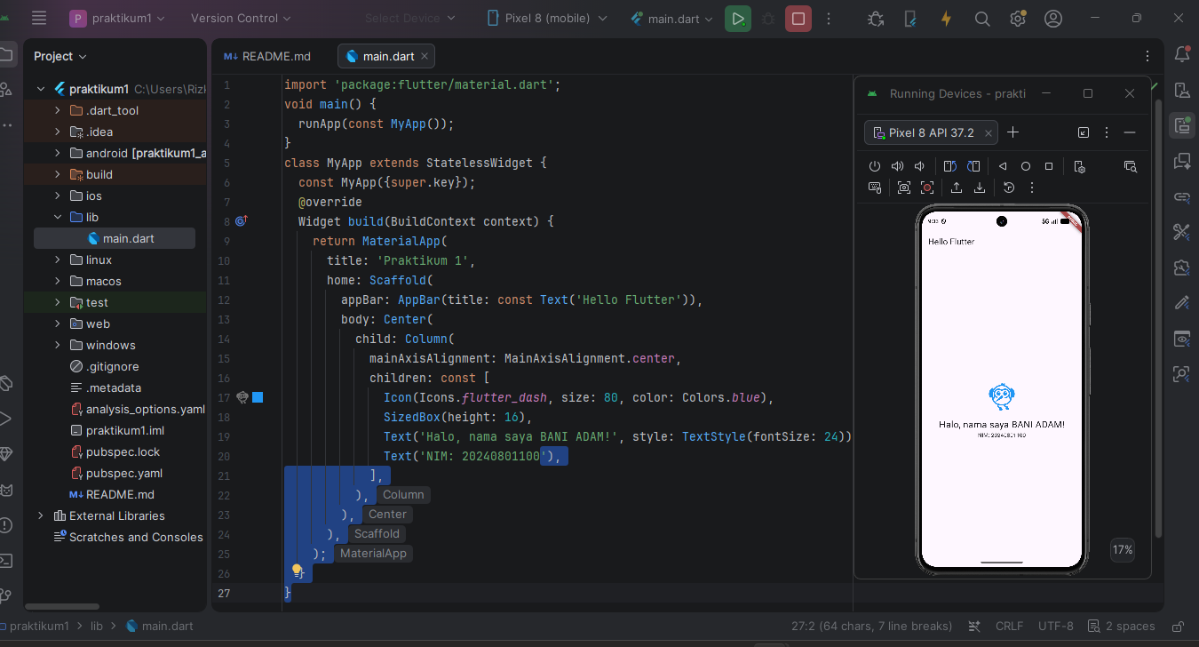

Penjelasan:
- Center Digunakan untuk menempatkan Column di tengah layar.
- Column Digunakan untuk menyusun beberapa widget secara vertikal.
- mainAxisAlignment: MainAxisAlignment.center Digunakan agar seluruh isi Column berada di bagian tengah secara vertikal.
- Icon Digunakan untuk menampilkan ikon Flutter. Pada program digunakan: Icon(Icons.flutter_dash, size: 80, color: Colors.blue) Ikon memiliki ukuran 80 dan warna biru.
- SizedBox Digunakan untuk memberikan jarak antara ikon dan teks. SizedBox(height: 16) Artinya memberikan jarak vertikal sebesar 16.
- Text Digunakan untuk menampilkan nama dan NIM. Hasil Bagian E menampilkan ikon Flutter, nama BANI ADAM, dan NIM 20240801100 secara vertikal di tengah layar.

BAGIAN F
import 'package:flutter/material.dart';
void main() {
runApp(const MyApp());
}
class MyApp extends StatelessWidget {
const MyApp({super.key});
@override
Widget build(BuildContext context) {
return MaterialApp(
title: 'Praktikum 1',
home: const CounterPage(), //BAGIAN F
);
}
}

class CounterPage extends StatefulWidget {
const CounterPage({super.key});
@override
State<CounterPage> createState() => _CounterPageState();
}

class _CounterPageState extends State<CounterPage> {
int _count = 0;
@override
Widget build(BuildContext context) {
return Scaffold(
appBar: AppBar(
title: const Text('Hello Flutter'),
backgroundColor: Colors.blue, //1. Ubah warna AppBar
),
body: Center( //BAGIAN E
child: Column(
mainAxisAlignment: MainAxisAlignment.center,
children: [
const Icon(Icons.flutter_dash, size: 80, color: Colors.blue),
const SizedBox(height: 16),
const Text(
'Halo, nama saya BANI ADAM!',
style: TextStyle(
fontSize: 24,
color: Colors.blue, //1. Ubah warna teks
),
),
const Text('NIM: 20240801100'),
const SizedBox(height: 16),
Text('$_count', style: const TextStyle(fontSize: 48)),
const SizedBox(height: 16),

Row(
mainAxisAlignment: MainAxisAlignment.center,
children: [
FloatingActionButton(
onPressed: () {
setState(() {
if (_count > 0) { //4. Cegah angka menjadi negatif
_count--;
}
});
},
child: const Icon(Icons.remove), //2. Tombol mengurangi angka
),

const SizedBox(width: 16),

FloatingActionButton(
onPressed: () {
setState(() {
_count = 0; //3. Tombol reset
});
},
child: const Icon(Icons.refresh),
),

const SizedBox(width: 16),

FloatingActionButton(
onPressed: () => setState(() => _count++),
child: const Icon(Icons.add),
),
],
),
],
),
),
);
}
}
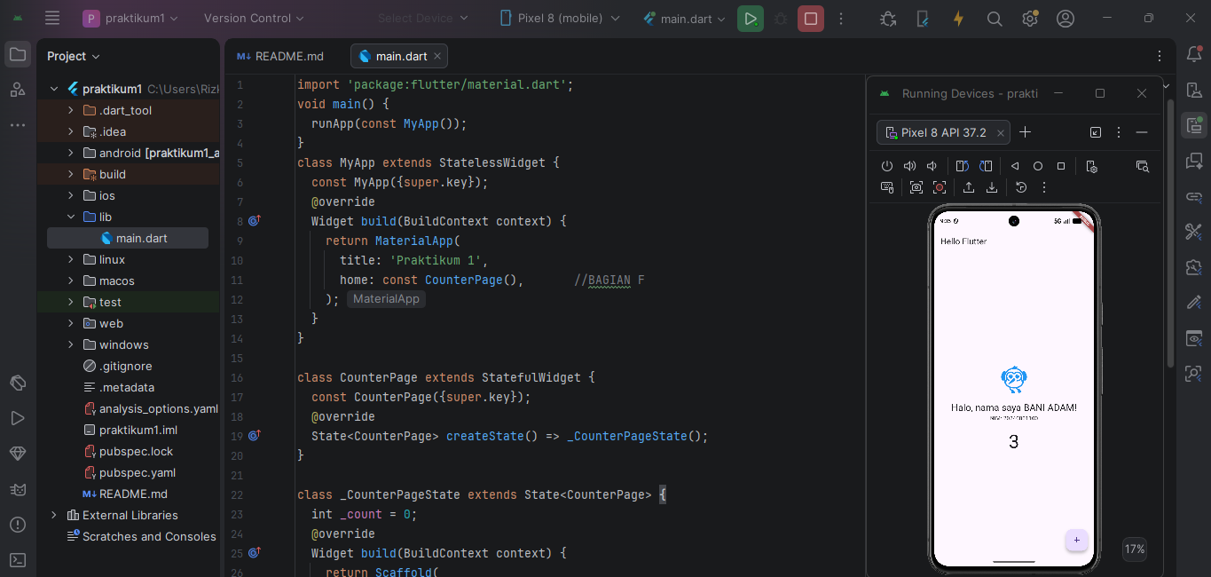
Penjelasan:
- StatefulWidget Pada Bagian F digunakan StatefulWidget karena nilai counter dapat berubah ketika pengguna menekan tombol. class CounterPage extends StatefulWidget CounterPage menjadi halaman yang memiliki data yang dapat berubah.
- _CounterPageState Class ini menyimpan keadaan atau state dari CounterPage. class CounterPageState extends State<CounterPage>
- Variabel _count int _count = 0; Digunakan untuk menyimpan nilai counter. Nilai awalnya adalah 0.
- setState() setState(() => _count++) Digunakan untuk mengubah nilai _count sekaligus meminta Flutter memperbarui tampilan.
- Text('$_count') Digunakan untuk menampilkan nilai counter pada layar.
- FloatingActionButton Digunakan untuk membuat tombol yang dapat ditekan oleh pengguna.Pada kode terdapat tiga tombol, yaitu tombol kurang, reset, dan tambah.

LATIHAN MANDIRI
  - Ubah warna AppBar dan warna teks sesuai selera (backgroundColor, color).
  - Tambahkan tombol kedua (Icons.remove) untuk mengurangi angka.
  - Tambahkan tombol reset yang mengembalikan angka ke 0.
  - Cegah angka menjadi negatif.

Code
import 'package:flutter/material.dart';
void main() {
runApp(const MyApp());
}
class MyApp extends StatelessWidget {
const MyApp({super.key});
@override
Widget build(BuildContext context) {
return MaterialApp(
title: 'Praktikum 1',
home: const CounterPage(), //BAGIAN F
);
}
}

class CounterPage extends StatefulWidget {
const CounterPage({super.key});
@override
State<CounterPage> createState() => _CounterPageState();
}

class _CounterPageState extends State<CounterPage> {
int _count = 0;
@override
Widget build(BuildContext context) {
return Scaffold(
appBar: AppBar(
title: const Text('Hello Flutter'),
backgroundColor: Colors.blue, //1. Ubah warna AppBar
),
body: Center( //BAGIAN E
child: Column(
mainAxisAlignment: MainAxisAlignment.center,
children: [
const Icon(Icons.flutter_dash, size: 80, color: Colors.blue),
const SizedBox(height: 16),
const Text(
'Halo, nama saya BANI ADAM!',
style: TextStyle(
fontSize: 24,
color: Colors.blue, //1. Ubah warna teks
),
),
const Text('NIM: 20240801100'),
const SizedBox(height: 16),
Text('$_count', style: const TextStyle(fontSize: 48)),
const SizedBox(height: 16),

Row(
mainAxisAlignment: MainAxisAlignment.center,
children: [
FloatingActionButton(
onPressed: () {
setState(() {
if (_count > 0) { //4. Cegah angka menjadi negatif
_count--;
}
});
},
child: const Icon(Icons.remove), //2. Tombol mengurangi angka
),

const SizedBox(width: 16),

FloatingActionButton(
onPressed: () {
setState(() {
_count = 0; //3. Tombol reset
});
},
child: const Icon(Icons.refresh),
),

const SizedBox(width: 16),

FloatingActionButton(
onPressed: () => setState(() => _count++),
child: const Icon(Icons.add),
),
],
),
],
),
),
);
}
}
